1. 下载内核源码，下载地址：

<https://www.hiascend.com/hardware/firmware-drivers?tag=community>

在AI加速模块中，选择对应的固件与驱动版本，如图4-2-1-1所示。

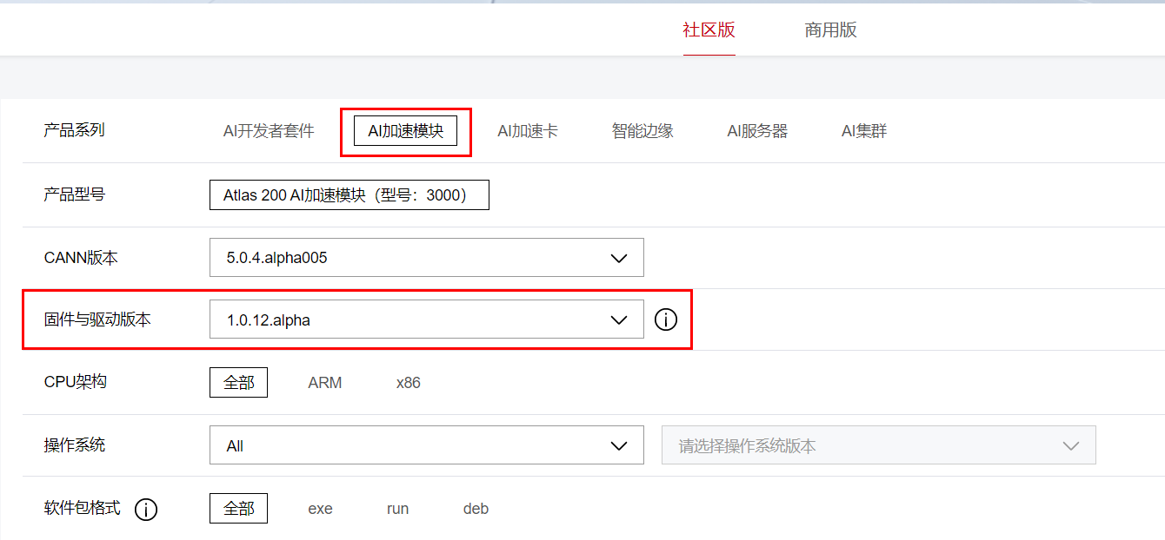

图4-2-1-1 下载内核源码URL和选项

选择Atlas-200-sdk_21.0.3.1.zip下载，如图4-2-1-2所示。

图4-2-1-2 选择下载对应的200DK

解压后，将Ascend310-source-minirc.tar.gz上传至200DK任一目录下，例如/opt。

1. 在200DK执行su root，切换至root用户。
2. 通过如下命令进行安装依赖，该步骤200DK需要联网。

apt-get install -y python make gcc unzip bison flex libncurses-dev squashfs-tools bc

执行cd /opt，进入源码包所在目录，例如/opt。

1. 执行解压命令，解压源码包“Ascend310-source-minirc.tar.gz”。

tar -xzvf Ascend310-source-minirc.tar.gz

1. 执行命令cd source，进入source目录。
2. 配置内核。
3. 执行如下命令，进入内核目录。

cd kernel/linux-4.19

1. 执行如下命令，读取内核默认配置。

make ARCH=arm64 CROSS_COMPILE=aarch64-linux-gnu- mini_defconfig

1. 执行如下命令，并使能相关配置。

make ARCH=arm64 CROSS_COMPILE=aarch64-linux-gnu- menuconfig

1. 按以下选项配置内核，“Y”键选择*（编译进内核），“M”键选择M（编译成模块）。

Device Drivers --->

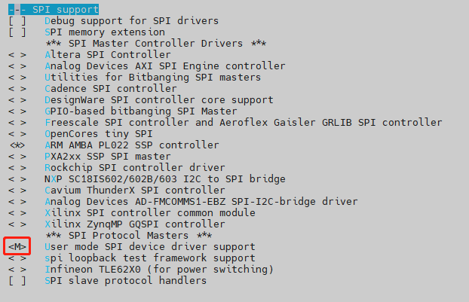

1. 选择“Save”，保存配置，系统默认配置文件为.config。
2. 执行如下命令，保存配置。

cp -f .config arch/arm64/configs/mini_defconfig

1. 返回source目录。

cd /opt/source

1. 修改设备树。
2. 执行如下命令，修改文件hi1910-asic-1004.dts。

vim dtb/hi1910-asic-1004.dts

修改bootargs字段如下，使能uart0串口配置。  
chosen {

bootargs = "console=ttyAMA0,115200 root=/dev/mmcblk1p1 rw rootdelay=1 syslog no_console_suspend earlycon=pl011,mmio32,0x10cf80000 initrd=0x880004000,200M cma=256M@0x1FC00000 log_redirect=0x1fc000@0x6fe04000 default_hugepagesz=2M";

};

c.在Ascend310-source-minirc\source\dtb\ hi1910-fpga-spi.dtsi里添加

spidev0: spi@0 {

    compatible = "a200dk,spidev";

    reg = <0>;

    status = "ok";

spi-max-frequency=<32000000>;

};

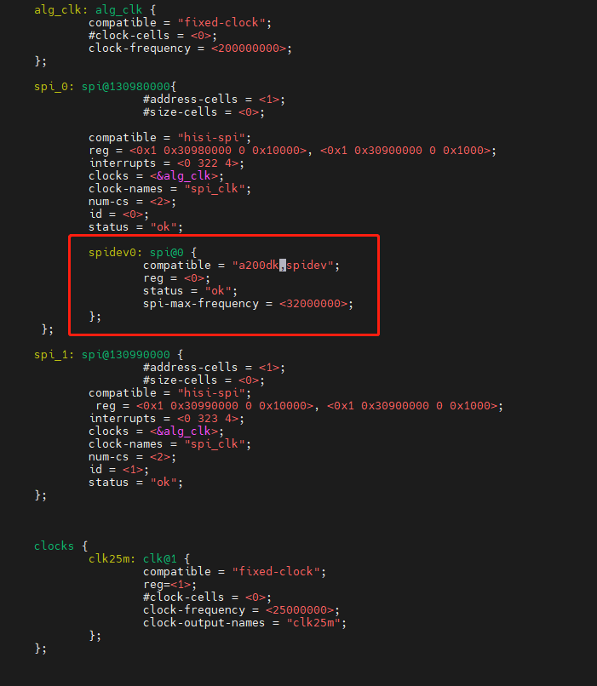

1. 执行如下命令，编译模块、设备树。

bash build.sh modules;bash build.sh dtb

编译出的模块在文件source/output中。

1. 下载Atlas200DK驱动包，下载地址：

<https://www.hiascend.com/hardware/firmware-drivers?tag=community>

在AI开发者套件中，选择对应的CANN版本和固件与驱动版本，如图4-2-1-7所示。

图4-2-1-7 CANN版本和固件与驱动选择

选择A200dk-npu-driver-21.0.3.1-ubuntu18.04-aarch64-minirc.tar下载，如图4-2-1-8所示。

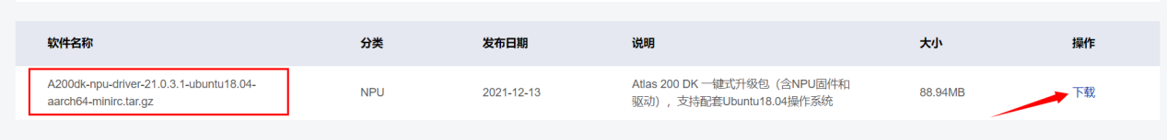

图4-2-1-8 选择minirc包版本

将A200dk-npu-driver-21.0.3.1-ubuntu18.04-aarch64-minirc.tar上传至200DK目录/opt/mini。

1. 执行如下命令，进入/opt/mini目录。

cd /opt/mini

1. 执行如下命令，解压驱动包。

tar -xzvf A200dk-npu-driver-21.0.3.1-ubuntu18.04-aarch64-minirc.tar.gz

1. 执行如下命令，将“minirc_install_phase1.sh”拷贝至目标版本驱动包所在目录。

cp driver/scripts/minirc_install_phase1.sh /opt/mini

1. 执行如下命令，用重新编译后的设备树替换驱动包的设备树。

cp /opt/source/output/out_header/dt.img driver

1. 执行如下命令，压缩新的驱动包。

tar -zcvf A200dk-npu-driver-21.0.3.1-ubuntu18.04-aarch64-minirc.tar.gz driver

1. 执行如下命令，升级脚本。

./minirc_install_phase1.sh

1. 执行如下命令，重启Atlas 200 AI加速模块。

reboot